Консультация для родителей
«Помните, у вашего ангела нет крыльев»
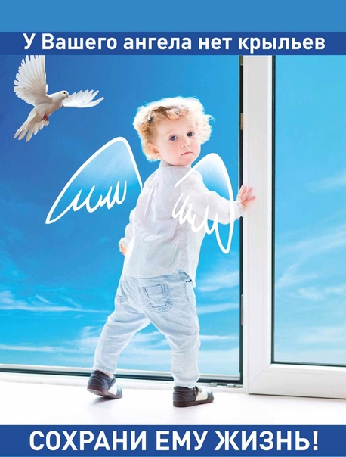

Летом вопрос безопасности ребенка при открытых окнах особенно актуален. Дети тянутся к открытым окнам, как к дверям, открытым в огромный мир. Они совершенно не задумываются о том, насколько это может опасно, поэтому об этом должны позаботиться взрослые. Каждый год от падений с высоты гибнет огромное количество детей. Падение из окна — является одной из основных причин детского травматизма и смертности, особенно в городах. Дети очень уязвимы перед раскрытым окном из-за естественной любознательности. Причин трагедий несколько: ребенок не находится в поле зрения взрослых, неправильная расстановка мебели в квартирах, а также противомоскитные сетки, создающие мнимую иллюзию закрытого окна.
Самое опасное время открытых окон–с мая по сентябрь, когда окна открыты нараспашку. Просим Вас в жаркое время года особое внимание уделять безопасности детей в квартирах. Многие родители прекрасно понимают опасность, которая грозит их детям от открытых настежь окон, но забывают о том, что открытое окно может оказаться смертельно опасным для ребёнка. Конечно, от жары нужно как–то спасаться, но всё–таки жизнь и здоровье детей, вашего ребёнка зависит именно от вас и от ваших, порой необдуманных действий. Иногда несколько секунд наедине с раскрытым окном могут привести к непоправимым последствиям. По печальной статистике чаще всего из окон выпадают дети в возрасте от года (когда ребёнок только начинает ходить) и до 5-6 лет. Чтобы эта печальная статистика не увеличивалась, родителям необходимо быть более бдительными и следить за детьми в квартирах, не оставлять их без присмотра в помещениях с открытыми окнами. Некоторые родители разрешают своим детям играть на подоконниках. Они считают, что окружающий мир за окном привлекателен для ребёнка, интересен своим разнообразием и это как–то, займёт его на какое–то время, освободит родителей от непосредственного общения с ребёнком. Этого делать нельзя! Ребёнок должен знать и понимать, что подоконник не место для игр и развлечений! Родители для безопасности собственных детей должны тщательно продумать расстановку мебели, чтобы ребёнок не смог взобраться на подоконник. Необходимо позаботиться и о специальных фиксаторах, которые не позволят ребёнку открыть окно. Нельзя надеяться на москитную сетку! Она создаёт для ребёнка мнимую иллюзию закрытого окна. Ребёнок подсознательно воспринимает москитную сетку как защитный барьер, порой опирается на неё, в результате происходит непоправимое несчастье. По статистике, больше половины детей выпали из окна вместе с москитной сеткой!
В большинстве случаев дети получают тяжелые травмы, которые требуют очень длительного лечения и восстановления. Бывают случаи, когда ребенку уже не помочь.
Основные правила, соблюдение которых может сохранить жизнь и здоровье детей.
1. Никогда не держите окна открытыми, если дома ребенок! Вам кажется, что Вы рядом, но секунда, на которую Вы отвлечетесь, может стать последней в жизни Вашего ребенка!
2. Никогда не оставляйте ребенка без присмотра!
3. Используя москитную сетку, устанавливайте на окна блокираторы,
Чтобы ребенок не смог самостоятельно открыть окно.
4. Не оставлять мебель поблизости окон, чтобы ребенок не взобрался на подоконник.
5. Не пренебрегайте средствами детской защиты на окнах, в доме где пластиковые окна и где есть ребенок, просто необходимо оборудовать специальными устройствами, блокирующими открывание окна.
Простой способ защиты от открывания окна ребенком, открутить ручку и положить её в недоступное для ребенка место.
Окно не должно открываться больше, чем на 10 сантиметров. Для этой цели поставьте ограничители. Прикрутите металлическую цепь в верхней части окна, по типу дверной цепочки.
Для исключения случаев забывчивости есть специальные блокираторы, детские замки, которые ставятся на раму окна внизу створки, закрываются на ключи позволяют открывать окно в поворотно-откидном положении свободно и не дающее открыть окно в поворотном положении даже на сантиметр. Если необходимо открыть окно, то только тогда необходимо будет воспользоваться ключом.
С детьми постарше провидите разъяснительные беседы, так чтобы предупреждение такой опасности был нормой и правилом для ребенка.
ПОМНИТЕ!
У вашего АНГЕЛА нет крыльев!
Только бдительное отношение к своим собственным детям
со стороны Вас, Родителей, поможет избежать беды!

